Горизонт ИВДИВО-МгИ ИИВО

Аватар ИВДИВО-МгИ ИВО 168 ИВДИВО-цельности, Курск, ИВАС Юстаса Сивиллы, Служащая Екатерина Маслова

ek.maslowa@yandex.ru

Развитие гражданской позиции на территории Курской области разверткой среды Подготовительного Синтеза ИВО

Июль 2020 года. Самоизоляция. Закрыты все центры и мероприятия. Народное голосование за внесение поправок в Конституцию.

С начала весны 2020 несколько семей с детьми, все наши знакомые, собирались на прогулку на школьный двор нашего микрорайона. Поскольку все развлекательные мероприятия, детские сады и тому подобное были закрыты, то это оставалось чуть ли единственным местом, где все могли встречаться и общаться. Пока дети играли самостоятельно, однажды взрослые решили просто покидать баскетбольный мяч в кольцо «на попадание». Со временем и взрослые, и дети с удовольствием стали в одну команду и начали играть на попадание в кольцо. Кто-то начал вспоминать свои баскетбольные школьные, да институтские успехи, а кто-то впервые взял мяч в руки, всё в зависимости от возраста. Потом стала собираться команда любителей баскетбола. У меня возникла идея нанести линии на эту школьную баскетбольную площадку в соответствии со стандартами и несколько родителей согласились в этом помочь. До этого момента за 45 лет существования школы такого ещё не было.

1 июля 2020 года, первый день голосований за внесение поправок в Конституцию. Выглядываю в окно и вижу у своего подъезда выездной избирательный участок, где присутствует и директор нашей школы. Какой прекрасный момент. Быстро собравшись, выполнив гражданский долг, я подошла к директрисе и попросила разрешения облагородить школьную площадку. Она с удовольствием доверила нам такое важное дело. Ведь это не просто баскетбольная площадка, это плац, где происходят все важные события в жизни школы (торжественные линейки, смотры, подъем флага, марши, зарницы и так далее). Стяжав условия, войдя в магнит Отца Матери, Кут Хуми Фаинь, Теодора Дариды, Юстаса Сивиллы, мы начали работать. Было радостно, что многие взрослые и дети разного возраста, даже были подростки не из нашей школы, все включились в эту работу: кто-то подметал песок, подготавливая площадку, кто-то держали рулетку, помогая сделать ровные линии, кто-то охранял, чтоб не ездили на роликах по меловым линиям. Работы хватило всем. Когда черновик был нарисован, началась разлинейка краской. И здесь каждый хотел попробовать свой талант. Линии получились ровные, на славу. Один парень даже победил страх высоты, став на плечи товарищу и рисуя рамку на щите. Вскоре трёхдневная работа была завершена. К следующему вечеру вся краска высохла. Ребята не могли дождаться, когда же можно будет по-настоящему сыграть в настоящий баскетбол. Первая игра состоялась среди игроков разного возраста: от 3 до 65 лет, мужчины, женщины, дети, подростки. Это было здорово. Потом сформировались команды из ребят-полупрофессионалов (куда включилась одна женщина и один пенсионер, за которых впоследствии команды боролись, хотя вначале не особо серьёзно были восприняты))), была и своя команда поддерживающих. Детям передавался опыт и любовь к спорту, а так же понятие того, что когда делаешь что-то хорошее для себя или своих детей, ты обязательно делаешь благо для окружающих. Каждый участник осознавал свою историческую роль в этом деле. Всё больше людей стало появляться и радоваться облагороженной площадке. Вскоре администрация школы обновила забор вокруг территории, и она перестала быть проходным двором.

По итогу, развернута среда оздоровления Теодора Дариды (так как они занимаются разработкой всего, что связано со спортом в ИВДИВО), зафиксировался мужской клуб, разворачиваемый весной, среда подготовительного Синтеза, так как это всё время было в подготовке к Первому Курсу Синтеза ИВО на территории Курской области, воспитание гражданской позиции в подрастающем поколении.

**В подготовке к открытию**

**Первого Курса Синтеза в Курской области**

Интенсивная подготовка к запуску Первого курса продолжалась около полугода. Стяжание поручения у Кут Хуми на эту деятельность и ядро. С ещё одной Компетентной нашего Подразделения (Аватар МКГ ИВО) мы стяжали поручение на совместную деятельность в этом направлении. Мы проводили и проводим совместно и по отдельности мероприятия для граждан, но чаще вдвоём. Выработали определённую событийность мероприятий, когда одно мероприятие включает следующее и таким образом все они взаимосвязаны между собой, получается витиё. У меня больше координирующая работа, у неё сопровождение.

3-4 октября 2020 года у нас впервые состоялась выездная осенняя стратегическая сессия, где я выступала с занятием по развитию Когнитивной Силы Философа Синтеза. (Аудио прилагается). В подготовке к курсу нужна готовность всей команды, принять этот новый курс, расшириться на новую команду людей, быть к ним готовыми и главное – уметь радоваться этому, ответив на вопрос: зачем мне нужен Первый (новый) Курс Синтеза в Подразделении.

Все граждане, бывающие хотя бы на одном занятии, приглашаются в чат вайбера (Старт-плюс), не исключая приглашения в группу ВК, где мы размещаем наши афиши и интересные записи.

Набралась команда, курс открыт. Все Ипостаси сопровождаются в чате вайбера. За 1.5 -2 недели до даты Синтеза, я публикую название, план Синтеза и в чате 1 Курса, и в чате Компетентных Подразделения. Приглашаю на ночные лектории. Особо прошу включаться в подготовку Аватаров горизонта соответствующего Синтеза. Ипостаси охотно участвуют в наборе Практик, таким образом, лучше усваивая Синтез. С каждым поддерживаются и личные дружеские отношения. Сами мы ходим обучаться к Вышестоящим Координаторам ИВДИВО собирать и сопровождать команды. Как ответственная за сдачу ЭП первого Курса, я обучаюсь этому у Кут Хуми.

Продолжается набор следующей команды, тоже событийными мероприятиями, но уже по-другому, образованием объединений по разным интересам. Задача, чтобы курсы постоянно шли, на восьмой-девятый месяц предыдущего открывался новый, что в дальнейшем приведёт к наполняемости вышестоящих Курсов.

Как Член Российского Философского Общества, я складываю идею объединения философов Курской области, а их в списках РФО около 30 (это и предприниматели, как я, и профессоры, и преподаватели разных учебных заведений) в центр Философов Курской области на основе нашей общественной организации, ведь такого пока нет. И это тоже новые курсы Синтеза, курсы воспитания гражданина нового времени Метагалактикой, курсы воспитания Домом Отца.

**Выпуск Книги. Институт Человека ИВО.**

**Иерархизация Прасинтезности ИВО**

Курск. 1-2 августа 2020 года состоялся первый в истории Института Человека ИВО семинар, посвящённый развитию Частей Человека. Синтез Части Иерархизация Прасинтезности ИВО, проведённый Барышевой Ларисой. Мы рады, что это дало импульс другим Подразделениям проводить у себя такие семинары.

Для себя, как оформителя и ответственного за компьютерный набор и сбор команды, считаю огромным достижением, что мы успели к Съезду выпустить книгу этого Семинара. Зов на набор текста был направлен в ИВДИВО за несколько дней до начала Семинара. По мере поступления ответов, формировалась таблица с указанием имени устремлённого, Подразделения, времени, продолжительности фрагмента, типа текста (практики, простой текст) и вида работы (набор, проверка, набор-проверка). Команда быстро набралась. По окончанию все фрагменты были быстро розданы. За 2 недели все всё сдали. По мере получения готовых фрагментов, формировались части текста и ответственные Компетентные за проверку и сбор целой части начинали работу.

За 2 дня до Съезда нужно было сдать в печать Книгу. Горя поручением, мне очень хотелось выработать особую технологию впечатывания текста в материю. В ночи, в совместной работе с ИВАС родилась технология, которую сейчас подтверждают Служащие, не знающие её (я никому о ней не говорила), но проживающие то, что было вложено.

Мой запрос к ИВАС был таков: когда Книга семинара попадает в руки к Человеку, у него возникает постоянный интерес к написанному и в любой момент жизни, ища ответы на свои вопросы, он находил в ней ответы, как будто впервые её открывая; чтобы вокруг него активировалась сфера семинара и он тут же открывал нужную страницу, читал нужный ответ, находил нужную тему; чтобы Иерархизация Прасинтезности тут же иерархизировала Прасинтезность, между Частями начинал работать Синтез Систем Частей и формировались новые Частности.

Всё получилось. Во время семинара мы с ИВАС Юстасом Сивиллой тут же заполняли сферу Семинара огненным Текстом по спирали и многомерно, переводя речь Ведущего в текст. Далее сфера возжигалась в помощь набирающим (и для поддержки мы создали чат набирающих текст). После в этой сфере текст проверялся на огненность. При оформлении Книги была найдена особая обложка. Это было уже в ночи, за 2 часа до 6.00, последнего срока для отправки на печать.

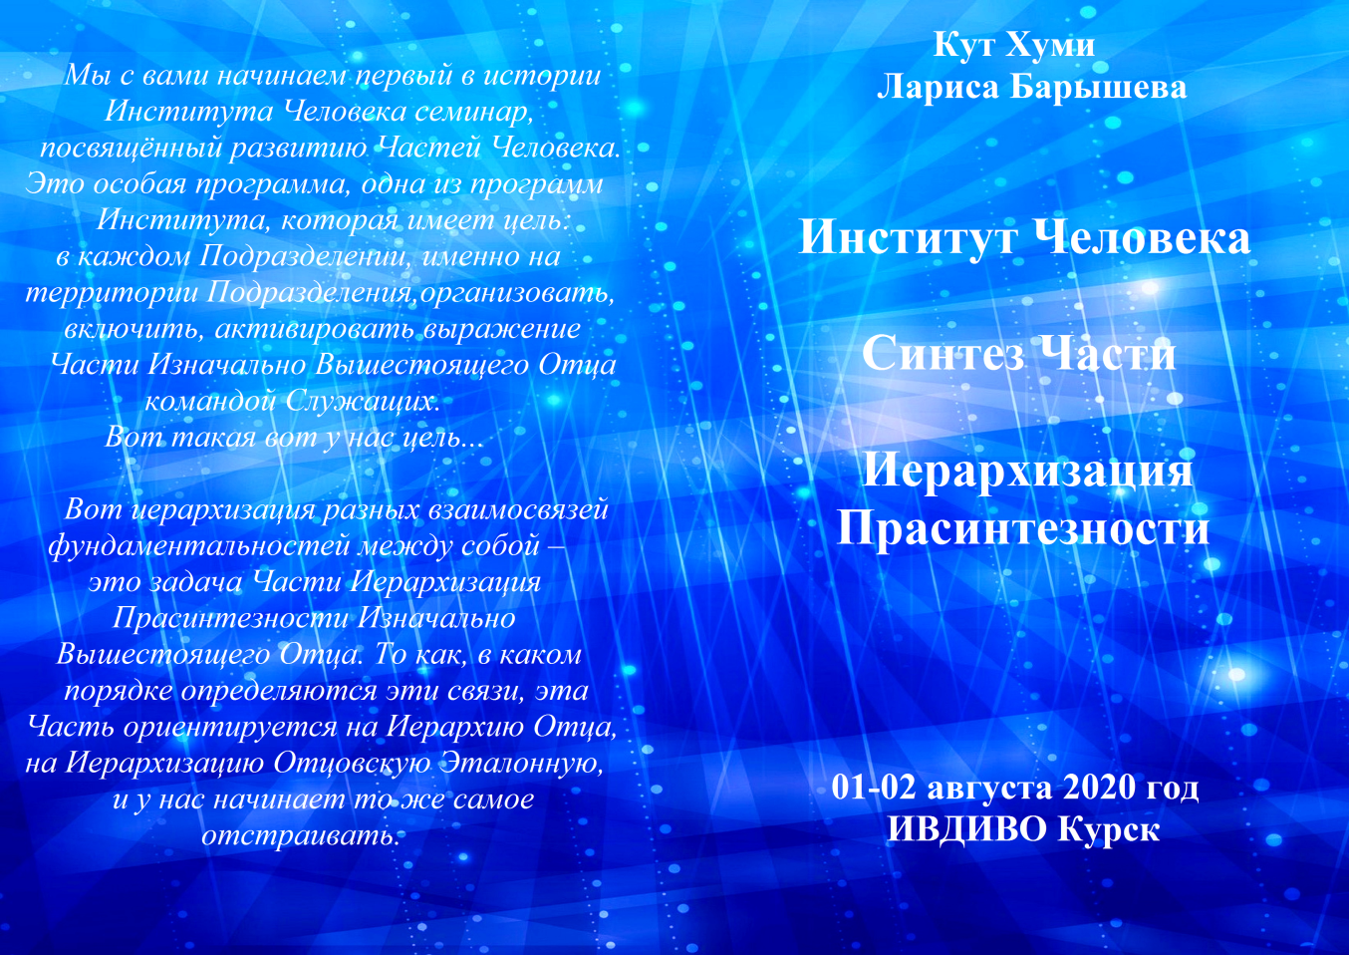

Особенность в том, что по технологии задумывалось так, что текст на обложке при прочтении включает ядро семинара, так как он впечатан в сферу этого семинара, читающему легче будет вникнуть.

Задача текста из синтеза на обложке: возжечь интерес к содержимому книги и включить ядро и сферу этого Семинара.

Родилась обложка, потом она была возожжена в зале Прасинтезности ИВО. Секунды хватило, чтоб мой запрос зафиксировался на долгие годы издания этой Книги. Подтверждением работоспособности технологии для меня стало то, что остальные Книги состоявшихся семинаров Института Человека ИВО Синтезы Частей, выпускаются с той же обложкой, просто другого цвета.

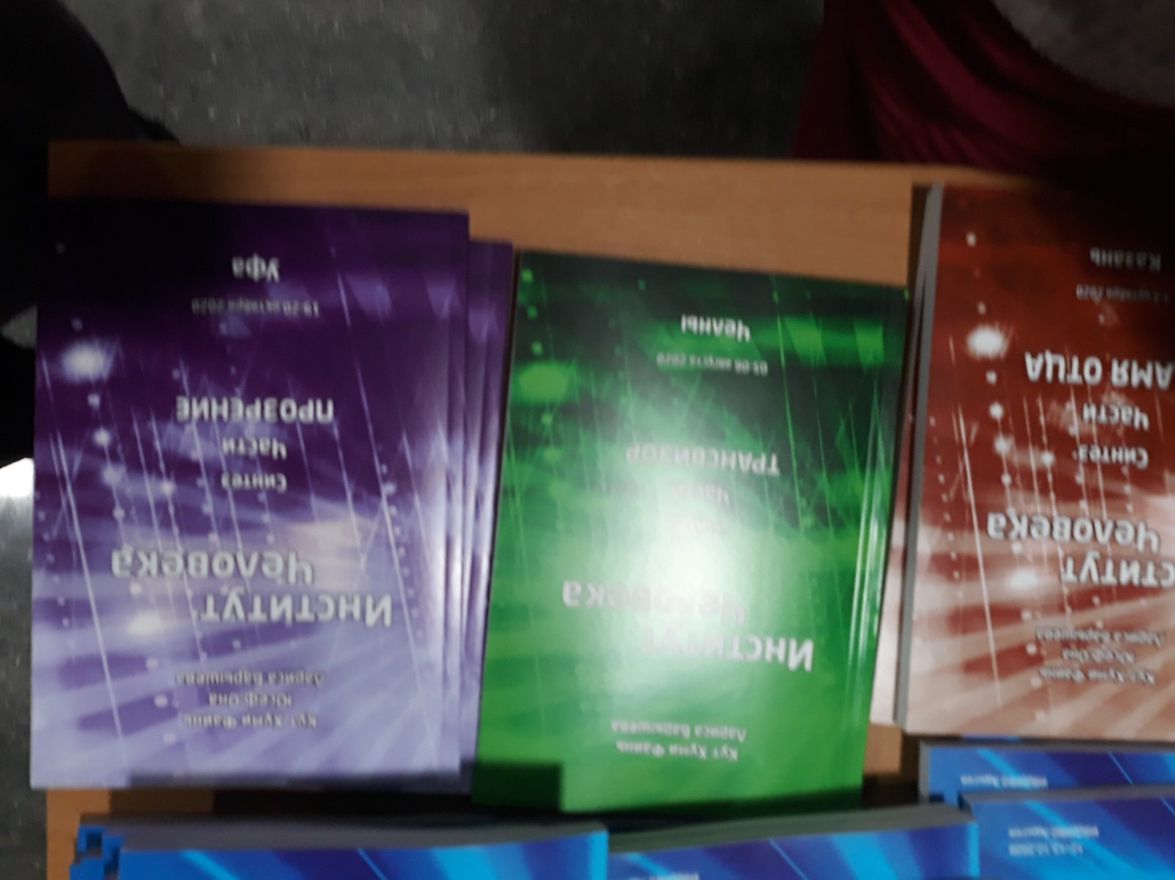

Сдано Кут Хуми 28.02.2021